BÜHNE Statt Manege Frei für die Circustage
Lachen, Lauschen, Staunen: Ein neues Festival für modernen Circus vom 28.-30. Jänner 2021 im Kultur Quartier Kufstein

Die Circustage - ein Festival zum Lachen, Lauschen und Staunen - findet erstmals im Jänner 2021 im Kultur Quartier Kufstein statt. Die Circustage bringen internationale Artisten von 28. bis 30. Jänner für insgesamt vier Aufführungen nach Kufstein. Der moderne Circus verbindet Theater und Akrobatik, Tanz und bildende Kunst, Videokunst und Pantomime, Jonglage, Comedy und Musik. Die Stücke sind für die Bühne konzipiert, es gibt keine Manege oder Tiere wie in Zeiten des „traditionellen“ Zirkus. Sie erlauben das Scheitern und erzählen Geschichten oftmals ohne Worte: emotional, ausdrucksstark und spannend.
Drei Kompanien garantieren dem Publikum ein abwechslungsreiches Programm. Das Duo Spot the Drop eröffnet das Festival (Donnerstag, 28. Jänner 2021) und verknüpft mit viel Humor beeindruckende Jonglage mit flotten Melodien und wunderbar absurden Nebensächlichkeiten. Der zweite Tag (Freitag, 29. Jänner 2021) steht ganz im Zeichen der weiblichen Circuspower. In der Show Night Circus Variété nehmen vier österreichische Circuskünstlerinnen die Zuseher auf eine magische Reise mit dem Luftballon-Trapez über die Fußjonglage, HulaHoop-Künste und beeindruckender Akrobatik mit. Diese Show ist am Nachmittag als Kindervorstellung zu sehen. Und am letzten Festivalabend bringt die weltweit gefeierte Show LEO des Berliners Tobias Wegner ein überraschendes, witziges und berührendes Ein-Mann-Bewegungsstück ins Kultur Quartier, das mit der Wahrnehmung spielt. Durch das clevere Zusammenspiel von Live Performance und Videoprojektion verschwimmen die Grenzen der Wahrnehmung.
„Wir freuen uns sehr über das neue Festival im Kufsteinerland. Kultur ist eine unserer wichtigsten Säulen und gerade jetzt suchen Menschen nach neuen traumhaften Eindrücken. Die Circustage Kufstein werden sich zu einem Fixpunkt im Veranstaltungskalender der Region entwickeln. Im Sommer herrscht im Kufsteinerland kultureller Hochbetrieb und gemeinsam mit Vereinen und Kulturschaffenden arbeiten wir an einer ganzjährigen Bespielung der Orte,“ meint Stefan Pühringer, Geschäftsführer des TVB Kufsteinerland und Unterstützer der ersten Stunde. „Ideen für zusätzliche Spielorte, Formate, partizipative Projekte u.v.m. gibt es bereits. Wichtig ist uns, im Jänner 2021 zu starten und ein klares Signal für das Publikum und die Kulturbranche zu setzen!“, fügt Veranstalterin Almut Schobesberger vom Kulturverein „Echt G´schickt“ hinzu. „Wenn wahrscheinlich schon kein Fasching stattfinden kann, dann gibt es bei den Circustagen wenigstens etwas zu lachen“, ergänzt die Kulturmanagerin.
Neben der künstlerischen Qualität der Produktionen steht die Sicherheit und Gesundheit für die Veranstalter im Mittelpunkt, damit ein sorgloser Besuch der Circustage möglich ist. Das Team plant die Veranstaltung sorgsam und verantwortungsvoll gemäß den aktuellen COVID-19 Auflagen.
Die Vorstellungen dauern jeweils knapp über eine Stunde, ohne Pause. Altersempfehlung Kindervorstellung: ab 6 Jahren
Altersempfehlung Abendvorstellung: ab 10 Jahren
Tickets kosten für die Abendvorstellungen einheitlich € 28,- bzw. € 18,- für die Kindershow und sind online auf www.circustage.at sowie beim TVB Kufsteinerland und allen Vorverkaufsstellen von Ö-Ticket und den Tiroler Raiffeisenbanken erhältlich. Ermäßigungen gibt es für Mitglieder des TT-Clubs und des Raiffeisen Clubs Tirol. Sollte die Veranstaltung wegen Covid-Maßnahmen abgesagt werden, erhalten alle Ticketkäufer ihr Geld zurück.
Folgende Partner und Partnerinnen mit Herz ermöglichen die Erstauflage der Circustage Kufstein: TVB Kufsteinerland; Stadtgemeinde Kufstein; Bundesministerium für Kunst & Kultur, öffentlicher Dienst und Sport; Raiffeisenbank Bezirksbank Kufstein; Raiffeisen Club Tirol; Crossfade Veranstaltungstechnik und UNIQA Österreich Versicherungen AG.

Veranstalter
„Echt G´schickt“ Kulturverein zur Förderung und Vermittlung der Performativen Künste
insbesondere des Tanzes und des zeitgenössischen Zirkus
Krippgasse 8, 6060 Hall
ZVR: 1615728674

Frau Mag. Almut Schobesberger MAS
Alexander Paget
schobesberger@circustage.at
+43 676 380 3920
www.circustage.at

# Lachen, Staunen, Lauschen

Weitere sponsoren Statements:
Die Raiffeisen Bezirksbank Kufstein und der Raiffeisen Club Tirol sind stolzer Partner der Circustage Kufstein.
Engagement und Verantwortung für unsere Region sind für uns keine leeren Worte, sondern ein Auftrag, den wir voller Freude aktiv wahrnehmen. Unser Ziel ist es, einen positiven Beitrag für unsere Region und die Bevölkerung zu leisten.
Wir freuen uns auf ein Festival zum Lachen und zum Staunen, auf Künstler, die uns begeistern und zum Träumen bringen. Gerade in der jetzigen Zeit ein Gustostückerl, ein Highlight im Kalender. Gratulation an Frau Almut Schobesberger für die Organisation!

www.rbk.at | www.club-tirol.at.

Programm im Detail

„STEHFLEISCH & SITZVERMÖGEN“
SPOT THE DROP; WUPPERTAL, BRD
Donnerstag, 28. Jänner 2021, 19:30 Uhr
Jonglage, Pantomime, Comedy; ca. 65 Minuten

Spot the Drop, ein Künstlerduo aus dem Rheinland, verknüpft beeindruckende Objektmanipulation mit schmissigen Melodien und wunderbar absurden Nebensächlichkeiten. Wie in einer Zeitschleife gefangen, jonglieren sich die beiden mit viel Humor durch ihren ewigen Tag voll seltsamer Rituale …
https://vimeo.com/195788089

„NIGHT CIRCUS VARIÉTÉ“
IN_TENSEGRITY KÜNSTLERKOLLEKTIV, ÖSTERREICH
Österreich-Premiere
Freitag, 29. Jänner 2021, 19:30 Uhr
Luft- und Partnerakrobatik, Fußjonglage, HulaHoop, Bodypercussion; ca. 60 Minuten

Für die Circustage Kufstein bringen in_tensegrity und ihre Gäste die geballte weibliche Circuspower aus Österreich auf die Bühne.
Carmen Raffaela Küster nimmt die Zuschauer mit auf eine poetisch-phantastische Flugreise an Luftballons, und eine faszinierende Fuß-Jonglage von Ariane Oechsner erfordert höchstes ‘Fuß’spitzengefühl. Um Anna Sandreuther kreisen etliche HulaHoops, und Anita Gritsch entlockt Ihrem Körper mitreißende Rhythmen … Mit teils skurrilen Intermezzis führen Circus-Charaktere durch diesen ‘bunten Abend’ in schwarz-weiß – voll magischer Illusion und einem Hauch Circus-Nostalgie.

Am Nachmittag findet diese Produktion als Kinderveranstaltung um 15:30 Uhr statt.

„LEO“
TOBIAS WEGNER, BERLIN (BRD)
Österreich-Premiere
Samstag, 30. Jänner 2021, 19:30 Uhr
Körpertheater, Akrobatik, Comedy, Pantomime, ca. 65 Minuten
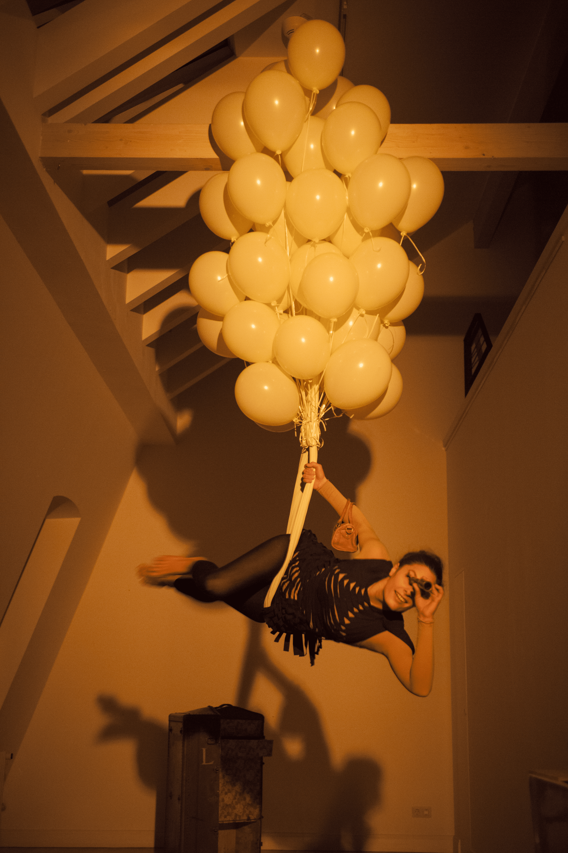
LEO ist ein überraschendes, witziges, surreales und berührendes Ein-Mann-Bewegungsstück, das mit der Wahrnehmung spielt. Durch das clevere Zusammenspiel von Live Performance und Videoprojektion weiß das Publikum bald nicht mehr, wo oben und unten ist. Man ist fasziniert von der Person LEO, der gefangen in einer Situation ist, sich davon losreißen kann und die noch so kleine Tür zur persönlichen Freiheit findet.
Unter der Regie von Daniel Brière aus Montreal und basierend auf der Idee des Berliner Performers Tobias Wegner hat LEO etliche internationale Auszeichnungen erhalten wie u.a. den Carol Tambor Best of Edinburgh Award und den Adelaide Fringe Festival Award. Das Magazin Time Out/New York bezeichnet LEO „ein tief beeindruckendes Werk absurder Magie“, die Berliner Morgenpost bejubelt es mit „Clever, verspielt und extrem witzig“.
https://vimeo.com/171572856
